
计算机组织与结构
实验报告

学号： 09019204 姓名： 曹邹颖
学号： 09019206 姓名： 宗琦薇

东南大学计算机科学与工程学院
二0 二0 年 十 月
实验一 寄存器组的设计
一、实验内容
（1）测试D触发器的功能。
（2）设计具有1个读端口、1个写端口的4×8位寄存器组，并验证设计正确性。
二、电路设计与实现
1. 测试D触发器的功能
- 需求分析：
D触发器的功能主要有清零、置位、写入、读出4种，其中只有写操作与时钟脉冲信号clock有关。其功能表如下：
aclr | Asset | enable | Clock | data[7..0] | q[7..0] | 功能说明
1 | 0 | × | × | × | 0…0 | 异步清零（与clock无关）
0 | 1 | × | × | × | 1…1 | 异步置位（与clock无关）
0 | 0 | 1 |  | X | x | 写入（与clock有关）
0 | 0 | 1 |  | × | y | 读出（y为所存储信息）
0 | 0 | 0 | × | × | Y | 读出（y为所存储信息）

- 模块划分、器件选择：
一个模块：8位D触发器模块，
器件选择：lpm_dff0类型的8位D触发器；

- 引脚组织、信号命名：
器件名称 | 引脚组织 | 功能 | 信号命名
lpm_dff0 | aclr | 异步清零（高电平有效） | aclr
lpm_dff0 | aset | 异步置位（高电平有效） | aset
lpm_dff0 | data[7..0] | 数据输入 | Din[7..0]
lpm_dff0 | q[7..0] | 数据输出 | DOut[7..0]
lpm_dff0 | clock | 时钟脉冲 | Clk
lpm_dff0 | enable | clock使能引脚（控制clock信号能否进入芯片内部、高电平有效） | Wr

- 电路组成原理图：
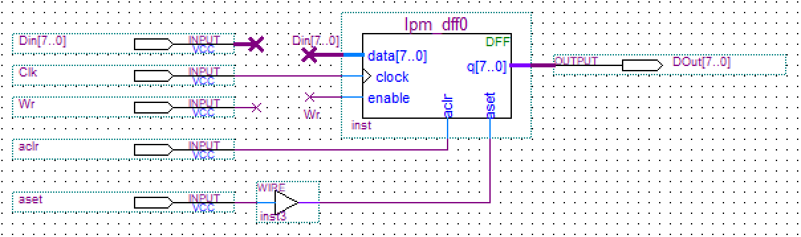

2. 设计具有1个读端口、1个写端口的4×8位寄存器组
- 需求分析：
寄存器组由多个寄存器组成，按地址进行操作，以简化控制复杂度。由于寄存器组包含4个8位寄存器，故地址引脚为log₂4＝2位、数据引脚为8位。由于读/写端口分离，故寄存器组可以同时进行读、写操作。
设计寄存器组的内部逻辑之前，应先约定好寄存器组的功能表。例如，写操作通过waddr[1..0]指定目标寄存器，通过data[7..0]指定所写数据，通过wen、Clk实现写入控制（边沿触发）；读操作通过radder[1..0]选择目标寄存器，通过wen无效实现读出控制；清零操作通过Clr来控制。
- 模块划分、器件选择：
模块划分：写译码器、触发器0-3、读选择器：
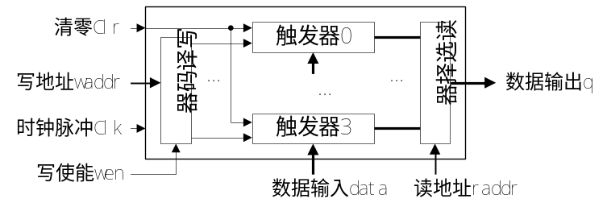
其中，译码器用于所写寄存器的选择，wen控制译码器是否译码（不译码时输出全为0），选择器用于所读寄存器的选择。假设wen、Clr都是高电平有效；
器件选择：
写译码器：选用lpm_decode0，
触发器0-3：选用lpm_dff0类型的8位D触发器，
读选择器：选用lpm_mux0；

- 引脚组织、信号命名：
器件名称 | 引脚组织 | 功能 | 信号命名
lpm_decode0 | enable | 写使能 | wen
lpm_decode0 | data[1..0] | 写地址 | waddr[1..0]
lpm_decode0 | eq[3..0] | 指定目标寄存器 | W[3..0]
lpm_dff0 (0-3) | aclr | 异步清零（高电平有效） | Clr
lpm_dff0 (0-3) | aset | 异步置位（高电平有效） | set
lpm_dff0 (0-3) | data[7..0] | 数据输入 | Din[7..0]
lpm_dff0 (0-3) | q[7..0] | 数据输出 | D(0-3)[7..0]
lpm_dff0 (0-3) | clock | 时钟脉冲 | Clk
lpm_dff0 (0-3) | enable | clock使能引脚（控制clock信号能否进入芯片内部、高电平有效） | W(0-3)
lpm_mux0 | data3x[7..0] | 输入寄存器的数据 | D3[7..0]
lpm_mux0 | data2x[7..0] | 输入寄存器的数据 | D2[7..0]
lpm_mux0 | data1x[7..0] | 输入寄存器的数据 | D1[7..0]
lpm_mux0 | data0x[7..0] | 输入寄存器的数据 | D0[7..0]
lpm_mux0 | sel[1..0] | 地址端，其高低电平决定了输入 | raddr[1..0]
lpm_mux0 | result[7..0] | 数据输出 | result[7..0]

- 电路组成原理图：
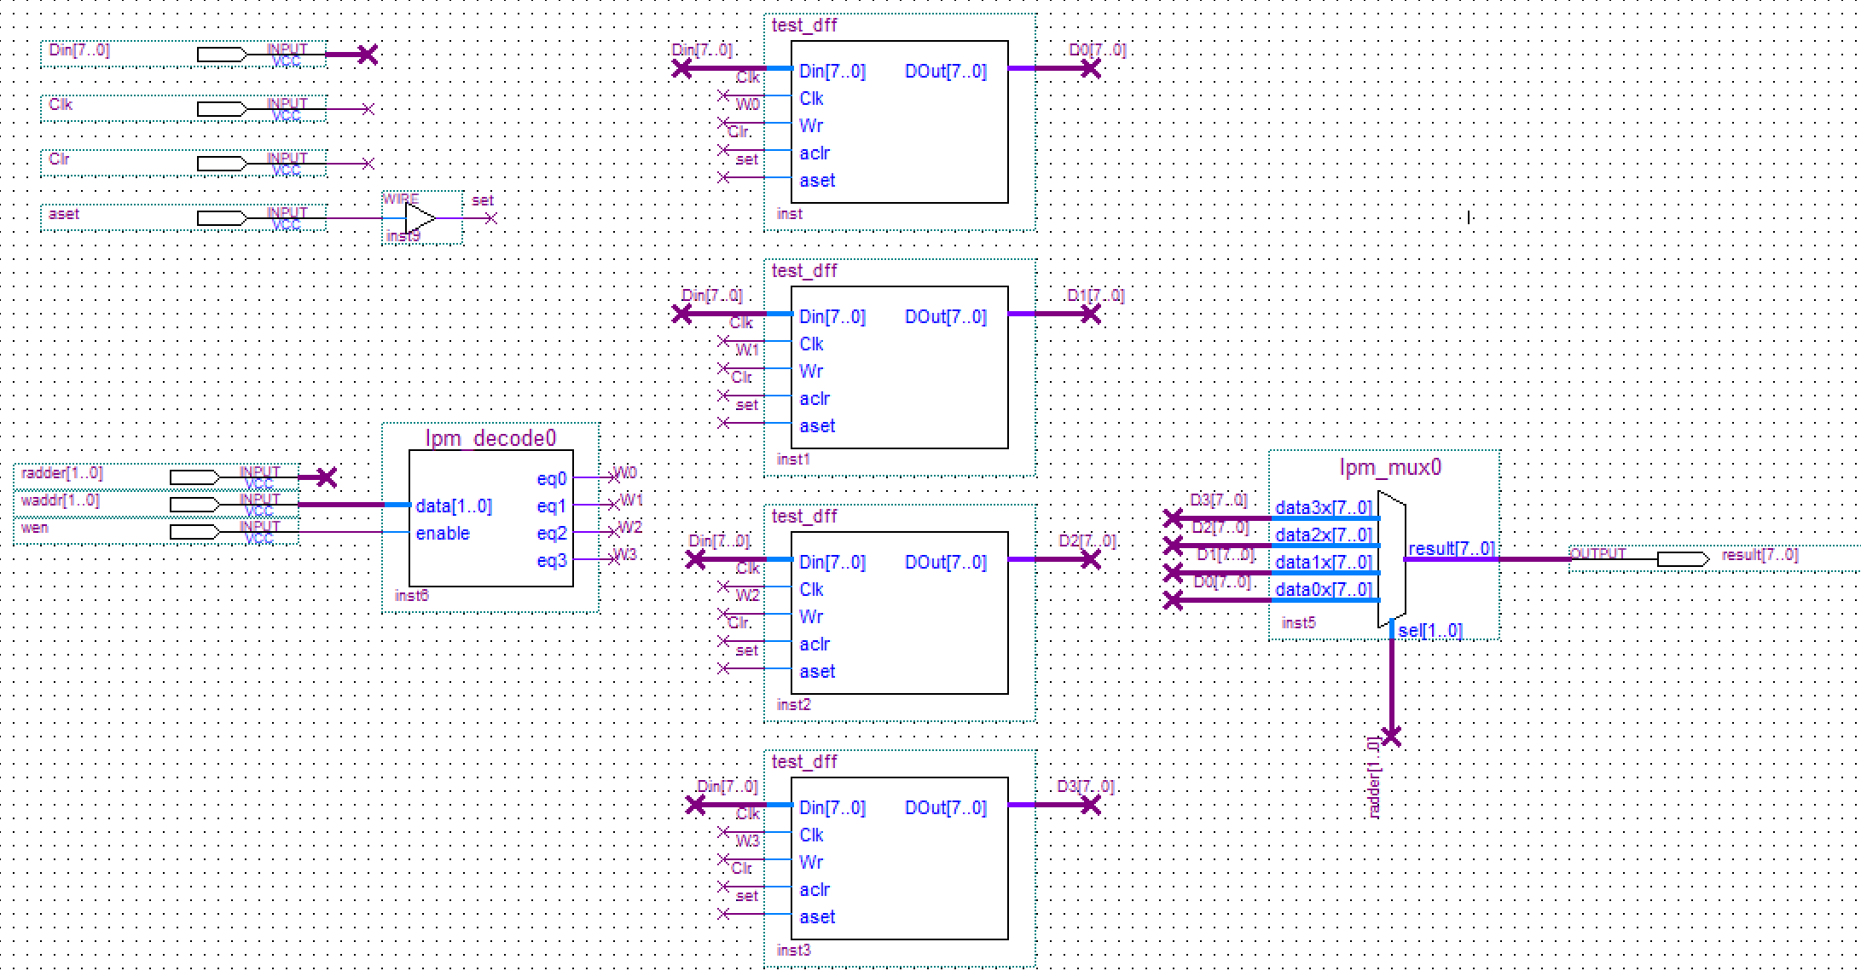
三、电路正确性验证
1. 测试D触发器的功能
（1）电路仿真
设置Edit Time为1us，
在0-10ns期间设置aclr为1，aset为0，从而验证异步清零功能；
在10-20ns期间设置aclr为0，aset为1，验证异步置位功能；
之后aclr，aset设置一直为0，
Clk设置时钟周期为10ns，Wr设置时钟周期为20ns，验证读写功能；
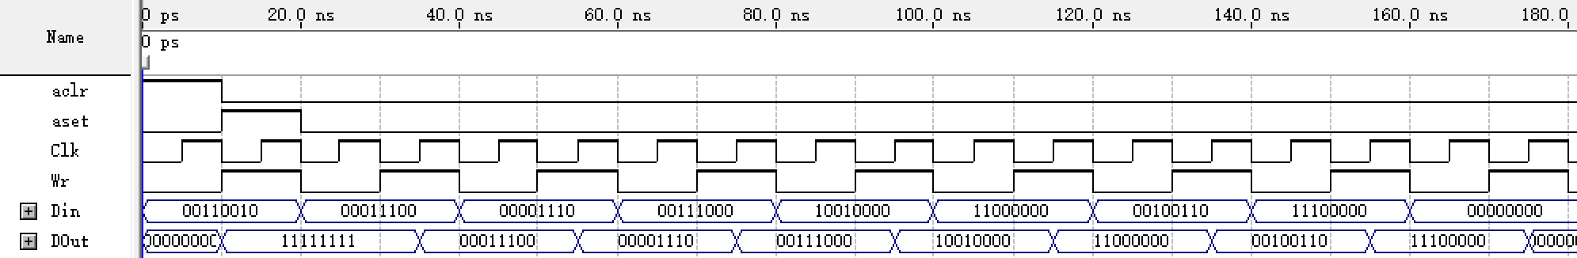
（2）结果分析
在0-10ns期间设置aclr为1，aset为0，立即异步清零，DOut输出端为0，与预期结果一致；
在10-20ns期间设置aclr为0，aset为1，高电平有效，立即异步置位，DOut输出端为1111111即255，与预期结果一致；
之后aclr，aset设置一直为0，255的输出持续到第35ns，在35ns时Clk上升沿，wen高电平有效，写入输入端Din的值即28，输出端DOut即读出28，此后都能发现在wen高电平有效期间Clk上升沿时刻，触发器写入输入值，读出端根据写入端而改变，与预期结果一致。
2. 设计具有1个读端口、1个写端口的4×8位寄存器组
（1）电路仿真
设置Edit Time为1us，
在0-10ns期间设置Clr为1，aset为0，验证异步清零功能；
之后Clr，aset设置一直为0，Clk设置时钟周期为20ns，在0-160ns期间wen设置为1，160ns-240ns期间wen设置为0，240-320ns期间wen设置为1，waddr[0]时钟周期为80ns，waddr[1]周期设置为80ns,radder前一段设置同waddr，后一段设置与waddr地址错位如图所示，验证读写功能；
0-160ns期间
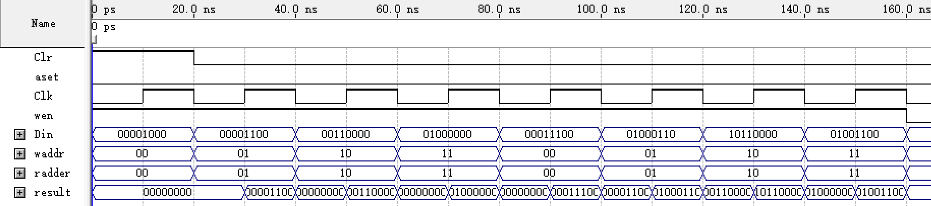
160-320ns期间
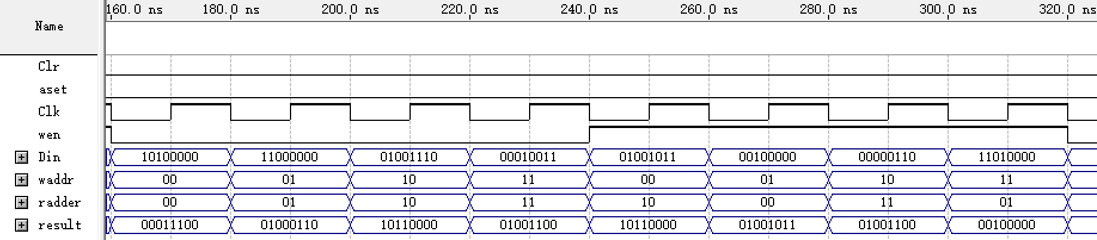
（2）结果分析
在0-20ns期间设置Clr为1，aset为0，立即异步清零，wen=1,Clk上升沿，waddr=0，result输出端为0，与预期结果一致；
之后Clr，aset设置一直为0，前一段wen=1的期间，radder和waddr地址一致，在Clk上升沿，写入所选寄存器输出数据，并在result输出端读出所选地址的对应数据，可见在Clk一个周期内，上升沿前半周期输出端还是维持上次对应地址写入的数据，在经历上升沿时，写入Din端新的数据并读出，与预期结果一致；
之后一段wen=0的期间，radder和waddr地址一致，即便遇到Clk上升沿，也无法写入数据，输出端result保持原先已存的对应地址的数据输出，与预期结果一致；
后一段wen=1的期间，radder和waddr地址不一致，在Clk上升沿，写入waddr地址所选寄存器的输出数据并存储在读选择器中，而result输出端读出radder所选地址的对应存储数据，经验证与预期结果一致。
四、实验小结
工作分工：
曹邹颖、宗琦薇两人合作分析实验题意与讨论设计思路，之后各自在quartus实验设计，遇到问题协商解决，最终达到两人都实践实验的结果，实验报告总体撰写曹邹颖负责，报告中测试数据的预期结果计算体现过程宗琦薇负责；
设计总结：
使用Quartus II提供的参数化模块lpm_dff、lpm_mux、lpm_decode，可自己选配器件的功能与引脚。触发器功能的测试包括电路实现、电路仿真及结果分析几个步骤，寄存器组的验证包括电路仿真、结果分析两个步骤，仿真采用功能仿真方式进行。分析仿真结果时，以时钟周期为单位进行分析，查看每个输入信号（含时钟脉冲信号）的变化对输出信号的影响，分析是否与电路功能表一致。
有待改进之处：
考虑到，实际应用中的控制信号通常在时钟周期开始时由电路产生（有一定时延），输入信号的改变可以设置稍滞后于时钟脉冲信号Clk的上升沿，具体方法是，在设置时钟脉冲信号参数时，修改Time period参数的offset值。
实验体会：
通过此次实验，我们学会了利用Quartus II的提供的参数化模块，例如使用lpm_dff作为三态门，控制数据输入，并且在输出时用lpm_mux选择每个寄存器的数据输出，巩固课堂内容的同时，也温习了Quartus II的原理图构造方法和仿真方法，加深了对寄存器的了解。
五、教师评语

教师签字：
日期：2020.10.16

实验二 ALU的设计
一、实验内容
（1）测试加减法器的功能。
（2）设计具有加法、减法、逻辑与、逻辑非功能的8位ALU，ALU需产生结果状态标志ZF、CF、OF、SF，并验证设计正确性。
二、电路设计与实现
1. 测试加减法器的功能
- 需求分析：
加减法器的核心为加法器，主要功能就是加减运算。注意，控制引脚add_sub＝1、0时分别实现加法、减法（与常见约定相反）；cout为内部加法器的最高位进位，不是CF。
缺省lpm_add_sub的cin引脚，该引脚可用于实现带进位加法（cin=1时）和带借位减法（cin=0时），该引脚缺省时，加法时默认cin=0（不带进位），减法时默认cin=1（不带借位）。
- 模块划分、器件选择：
一个模块：加减法器模块，
器件选择：lpm_add模块然后选择for both adder and subtractor，变为lpm_add_sub模块；
- 引脚组织、信号命名：
器件名称 | 引脚组织 | 功能 | 信号命名
lpm_add_sub0 | add_sub | 控制引脚实现加法、减法 | add_sub
lpm_add_sub0 | dataa[7..0] | 数据输入（被加数/被减数） | A[7..0]
lpm_add_sub0 | datab[7..0] | 数据输入（加数/减数） | B[7..0]
lpm_add_sub0 | result[7..0] | 数据输出 | result[7..0]
lpm_add_sub0 | Overflow | 输出溢出标志 | overflow
lpm_add_sub0 | Cout | 内部加法器的最高位进位 | Cout

- 电路组成原理图：
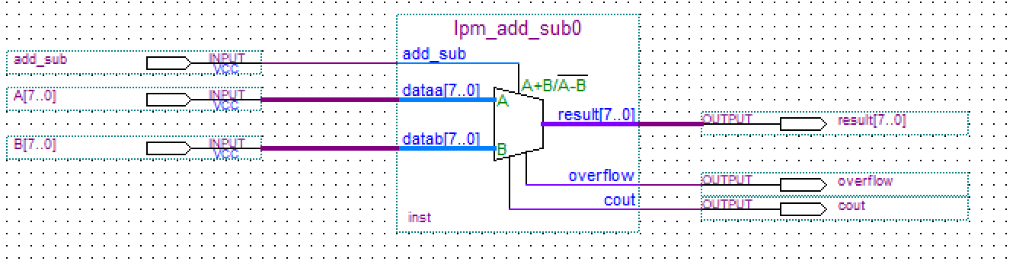
2. 设计具有加法、减法、逻辑与、逻辑非功能的8位ALU
- 需求分析：
ALU的加减运算由加减法器实现，加减法器的核心为加法器，产生的结果状态标志可以用于实现关系运算。
ALU的功能表如下表所示，其中，A、B为数据入端，F为数据出端，SEL为功能选择（操作控制）信号，不受影响的结果标志输出均为0。可见，SEL为2位（记为SEL[1..0]），F的位数与A及B相同。
功能选择 |  | 实现功能
SEL[1] SEL[0] |  | 操作 | 助记符 | 功能函数 | 影响的结果标志
0 | 0 | 加法 | ADD | F＝A＋B | ZF、SF、CF、OF
0 | 1 | 减法 | SUB | F＝A－B | ZF、SF、CF、OF
1 | 0 | 逻辑与 | AND | F＝A·B | ZF
1 | 1 | 逻辑非 | NOT | F＝ | ZF

- 模块划分、器件选择：
模块划分：
加减法器、与门、非门、控制信号形成电路、状态形成电路、数据选择器：
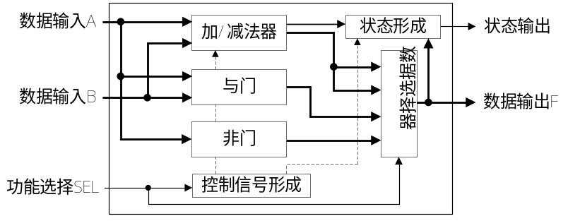
其中，加法、减法运算可用加减法器来实现，逻辑与、逻辑非运算可用与门、非门来实现，当前操作的结果输出可用选择器来实现
器件选择：
加减法器：选用lpm_add_sub模块，
与门：选用lpm_and模块，
非门：选用lpm_inv模块，
控制信号形成电路：选用非门，
状态形成电路：
ZF：由输出数据F形成，选用lpm_or模块和非门；
SF：符号位即r[7]；
OF：OF= C₋₁(A₇B₇ r₇+A₇B₇r₇)+C₋₁(A₇ B₇F₇+A₇B₇r₇)，即overflow；
CF：C_{n-1}和C₋₁异或形成；
数据选择器: 选用lpm_mux0；
- 引脚组织、信号命名：
器件名称 | 引脚组织 | 功能 | 信号命名
lpm_add_sub0 | add_sub | 控制引脚实现加法、减法 | C₋₁
lpm_add_sub0 | dataa[7..0] | 数据输入（被加数/被减数） | A[7..0]
lpm_add_sub0 | datab[7..0] | 数据输入（加数/减数） | B[7..0]
lpm_add_sub0 | result[7..0] | 数据输出 | r[7..0]
lpm_add_sub0 | Overflow | 输出溢出标志 | overflow
lpm_add_sub0 | Cout | 内部加法器的最高位进位 | C_{n-1}
lpm_and0 | 输入总线(8) | 逻辑与运算的数据输入 | A[7..0]
lpm_and0 | 输入总线(8) | 逻辑与运算的数据输入 | B[7..0]
lpm_and0 | 输出总线(8) | 数据输出 | and_result[7..0]
lpm_or0 | 输入总线(8) | 逻辑或运算的数据输入 | F[7..0]
lpm_or0 | 输入线 | 数据输出 | 取非后为ZF
lpm_inv0 | 输入总线(8) | 逻辑非运算的数据输入 | A[7..0]
lpm_inv0 | 输出总线(8) | 数据输出 | inv_result[7..0]
lpm_mux0 | data3x[7..0] | 输入寄存器的数据 | inv_result[7..0]
lpm_mux0 | data2x[7..0] | 输入寄存器的数据 | and_result[7..0]
lpm_mux0 | data1x[7..0] | 输入寄存器的数据 | r[7..0]
lpm_mux0 | data0x[7..0] | 输入寄存器的数据 | r[7..0]
lpm_mux0 | sel[1..0] | 地址端，其高低电平决定了输入 | SEL[1..0]
lpm_mux0 | result[7..0] | 数据输出 | F[7..0]

- 电路组成原理图：
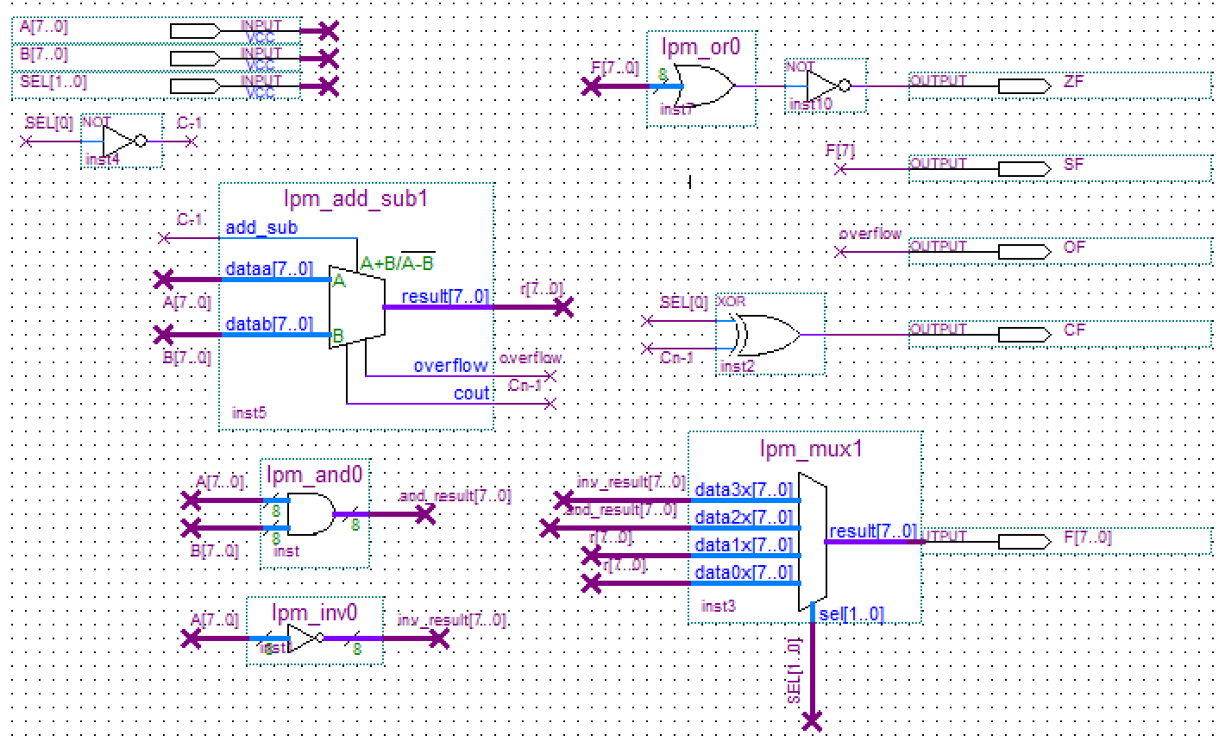
三、电路正确性验证
1. 测试加减法器的功能
（1）电路仿真
设置Edit Time为1us，在前半周期设置add_sub为0， 后半周期设置为1，验证加减法功能，加法运算测试了6组数据（2组++、2组--、2组+-），以枚举A最高位为0及1时的overflow、cout的所有可能组合，减法运算测试了8组数据（2组+-、2组-+、2组- -、2组++），以遍历overflow、cout的所有可能输出组合。
加法运算
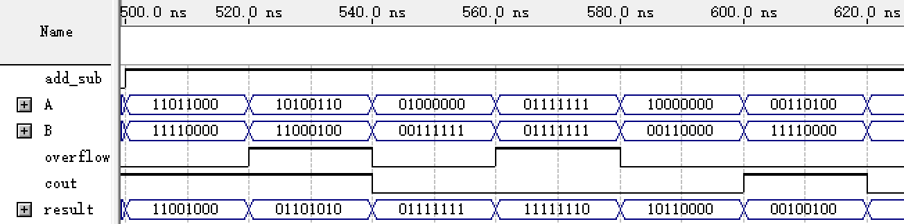
减法运算
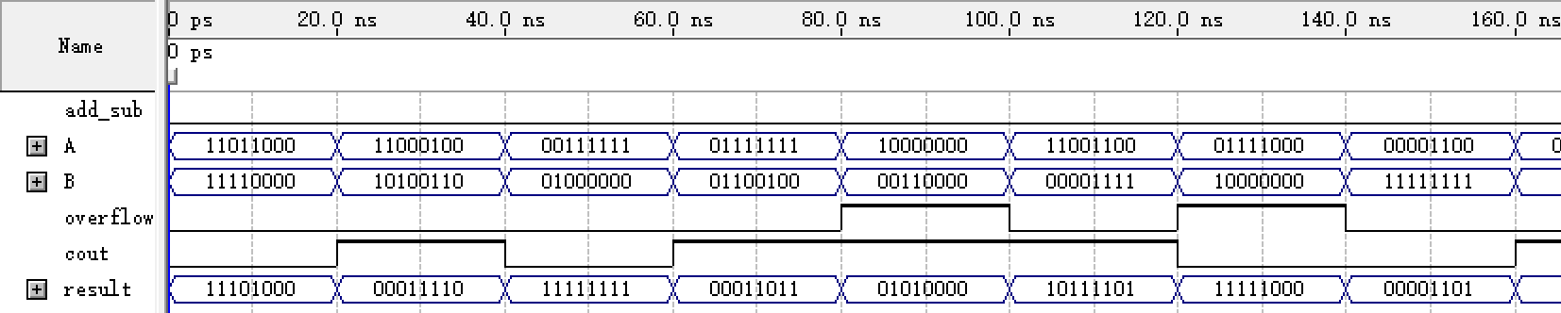
（2）结果分析
通过人工对测试数据的预期结果计算(如下)，判定与仿真结果一致：
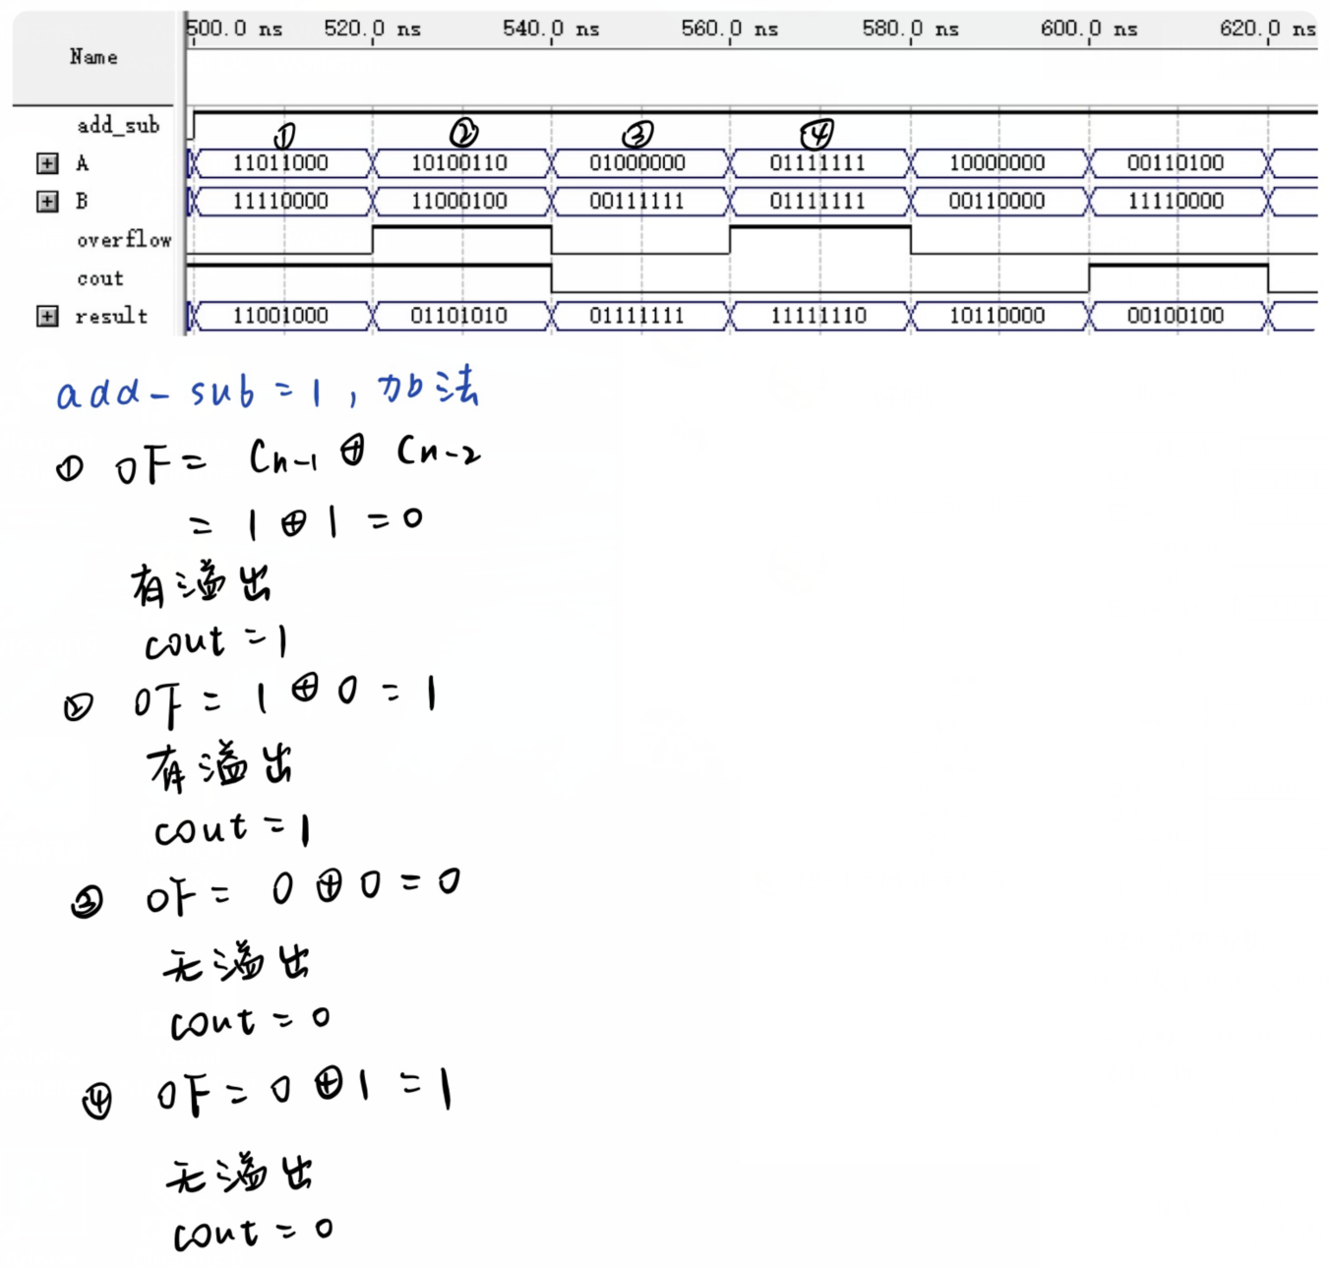
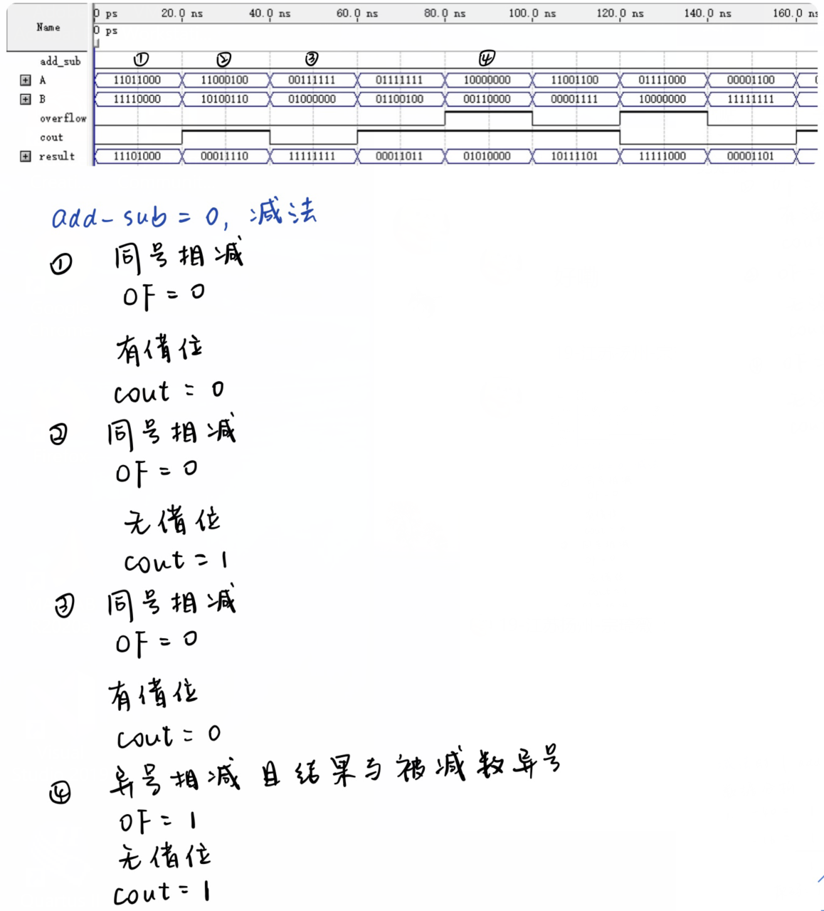
2. 设计具有加法、减法、逻辑与、逻辑非功能的8位ALU
（1）电路仿真
设置Edit Time为1us，在0-160ns期间设置SEL为00，验证加法功能，160-320ns期间设置SEL为01，验证减法功能，320-400ns期间设置SEL为10，验证逻辑与功能，400-480ns期间设置SEL为11，验证逻辑非功能，设置了加法运算8组数据，减法运算8组数据，逻辑与运算4组数据，逻辑非运算4组数据，以使得CF测试包含2×2组数据，OF测试包含2×2组数据，SF测试包含在CF、OF测试中，ZF利用已有数据测试若干数据。
加法运算
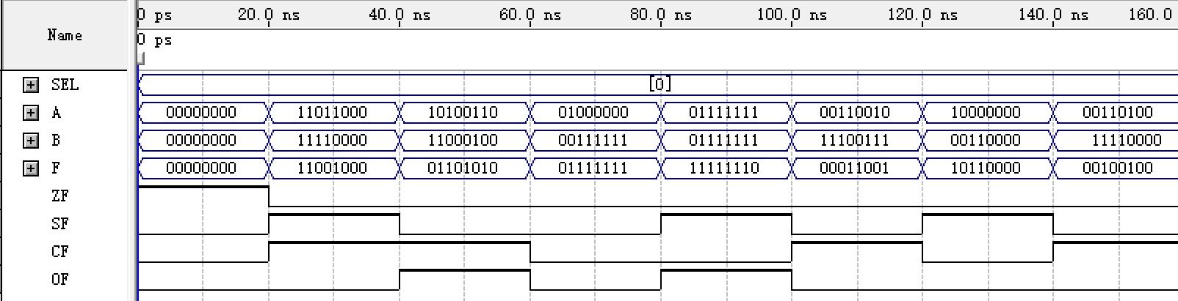
减法运算
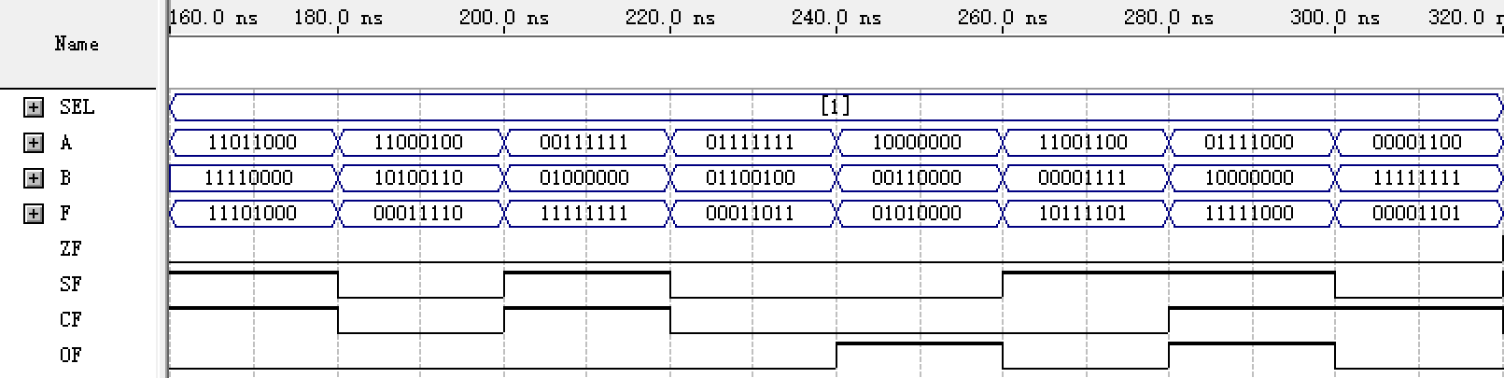 逻辑与、非运算
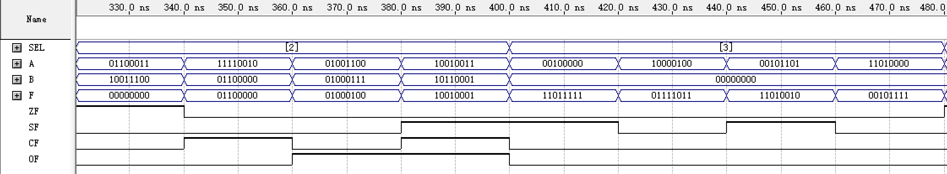（2）结果分析
通过人工对测试数据的预期结果计算(如下)，判定与仿真结果一致：
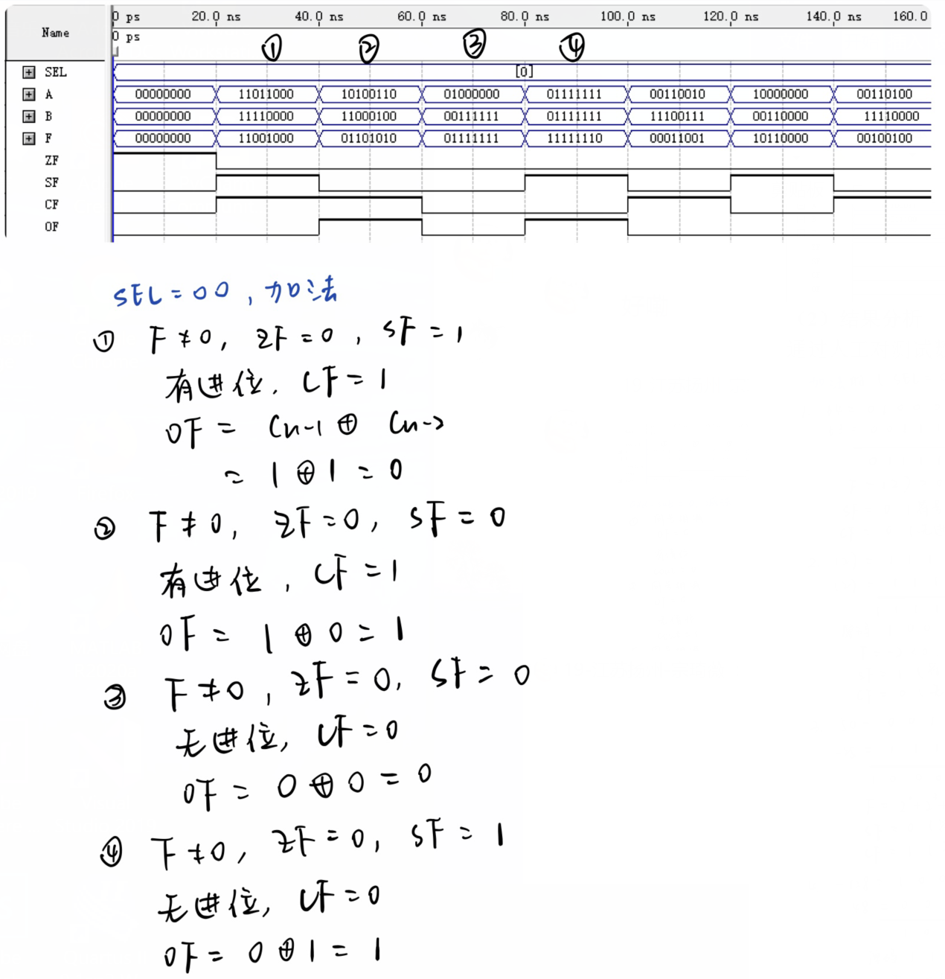
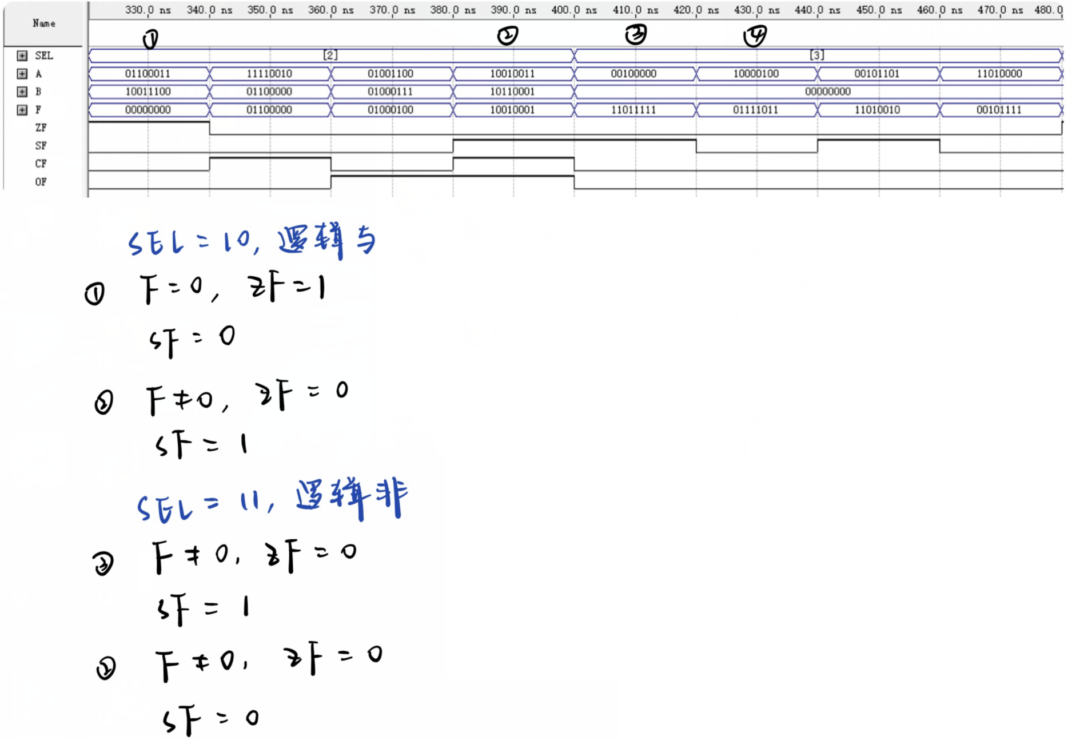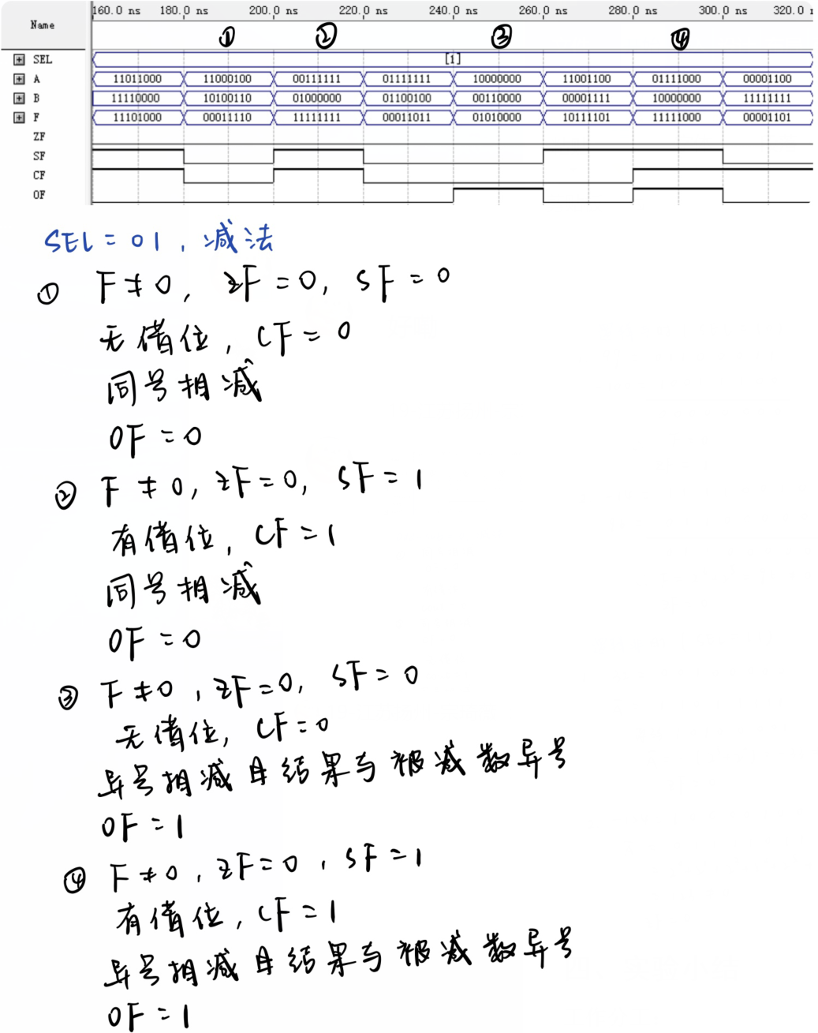
四、实验小结
工作分工：
曹邹颖、宗琦薇两人合作分析实验题意与讨论设计思路，之后各自在quartus实验设计，遇到问题协商解决，最终达到两人都实践实验的结果，实验报告总体撰写曹邹颖负责，报告中测试数据的预期结果计算体现过程宗琦薇负责；

设计总结：
使用Quartus II提供的参数化模块lpm_add_sub、lpm_and、lpm_inv，可自己选配器件的功能与引脚。加减法器功能的测试包括电路实现、电路仿真及结果分析几个步骤。电路实现、电路仿真、结果分析的方法同D触发器功能的测试，ALU的实现电路有多种方法，其验证包括电路仿真、结果分析两个步骤，仿真采用功能仿真方式进行。结果分析时，以操作为单位进行分析，查看每个输出信号是否正确。最后，分析出无符号加/减运算的结果溢出条件，即CF的有效逻辑。

有待改进之处：
考虑到，逻辑与、非操作并不会影响SF、CF、OF这三个结果标志，想改进的地方是可否通过一定的电路设计使得操作这三个功能时让SF、CF、OF输出为不定态XXX。

实验体会：
通过此次实验，我们学会了利用Quartus II构造一个简单的ALU，加深对ALU基本构造方式的了解，深化了对ALU的了解，而且我们还巩固了使用Quartus II提供的参数化模块进行设计，还懂得发掘新的模块例如lpm_or模块，受益匪浅。
五、教师评语

教师签字：
日期：2020.10.23
实验三 存储器设计及总线互连
一、实验内容
（1）测试RAM的功能。
（2）设计一个读/写端口分离的128×8位存储模块，前64B为只读空间，并验证设计正确性。
（3）设计一个电路，将上述存储模块连接到地址线/数据线复用的8位总线上，并能够通过总线对该存储器进行操作、查看操作结果。
二、电路设计与实现
1. 设计一个读/写端口分离的128×8位存储模块，前64B为只读空间，测试RAM的功能并验证设计正确性。
- 需求分析：
由设计要求可知，读/写端口分离的128×8位存储模块（记为MEM）可使用1片64×8位ROM、1片64×8位RAM进行字扩展来实现。
其中，data[7..0]、q[7..0]分别为数据输入引脚、数据输出引脚，wren为写使能引脚（高电平有效），clock为时钟脉冲引脚，clken为时钟脉冲使能引脚（高电平有效）。lpm_ram_dq是同步RAM，clken用于控制clock信号能否进入芯片内部，因此，clken可以用作lpm_ram_dq芯片的片选信号。
- 模块划分、器件选择：
一共三个模块：lpm_rom模块、lpm_ram_dq模块、lpm_mux模块，
器件选择：lpm_rom模块(需预先写入各存储单元内容), 同时拟测试单元的内容各不相同，以防止错误现象被隐藏；
lpm_ram_dp模块用于测试RAM的功能；
lpm_rom及lpm_ram_dp都不带输出锁存功能，以实现读周期＝1个时钟周期；
lpm_mux模块通过数据最高位选择输出RAM、ROM数据；
- 引脚组织、信号命名：
读/写端口分离的64×8位ROM的引脚为：6位地址、8位数据输出、时钟脉冲clock、片选clken，64×8位RAM的引脚还包含8位数据输入、写使能wren。
器件名称 | 引脚组织 | 功能 | 信号命名
lpm_mux2— | data1x[7..0]  data0x[7..0]  sel  result[7..0] | 数据输入  数据输入  控制数据输出  数据输出 | data1x[7..0]  data0x[7..0]  A[6]  Q[7..0]
lpm_rom0 | address[5..0]  clock  clken  q[7..0] | 地址输入  时钟信号  片选信号  数据输出 | A[5..0]  clock  CS和A[6]的非的与  q[7..0]
lpm_ram_dq0 | wren | 控制读写操作 | wren
lpm_ram_dq0 | data[7..0] | 数据输入 | D[7..0]
lpm_ram_dq0 | address[7..0] | 地址输入 | A[7..0]
lpm_ram_dq0 | q[7..0] | 数据输出 | q[7..0]
lpm_ram_dq0 | clock | 时钟信号 | clock
lpm_ram_dq0 | clken | 片选信号 | CS和A[6]的与

- 电路组成原理图：
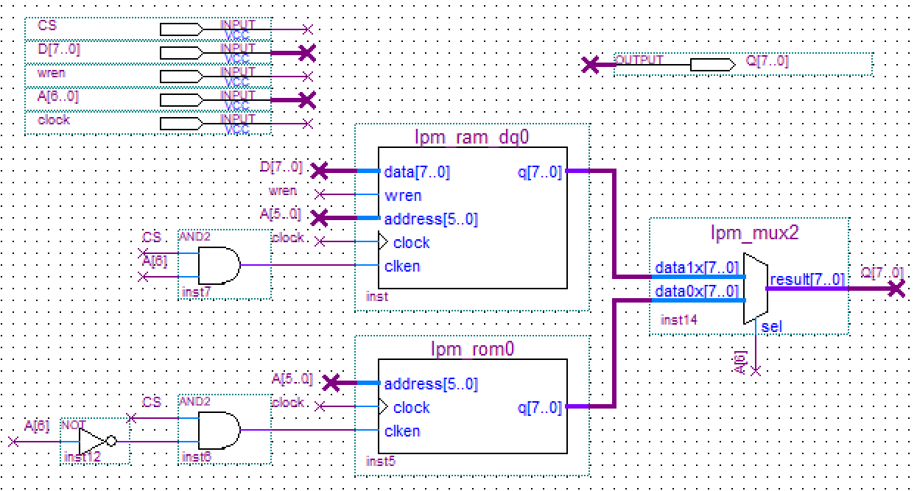
2. 设计一个电路，将上述存储模块连接到地址线/数据线复用的8位总线上，并能够通过总线对该存储器进行操作、查看操作结果。
（1）需求分析：
8位总线可寻址空间为256个，而MEM只有128个存储单元，将MEM安排在总线地址空间的低端（0～127），总线不包含操作控制信号。
由于MEM是读/写端口分离的，其数据输出引脚Q需通过三态门连接到总线；由于总线是地址线/数据线复用总线，MEM的数据输入引脚D、地址引脚A只有一组可直接连接到总线，让D直接连接总线，则A需通过锁存器连接到总线，Q与总线间无需设置锁存器（Q与D无关）。
为了能够通过总线进行MEM操作、查看操作结果，电路需要设置输入引脚、输出引脚可以理解为电路连接了输入部件、输出部件。输入部件也需要通过三态门连接到总线，输出部件可直接连接总线。

- 模块划分、器件选择：
模块划分：
MEM通过总线互连的原理图如图所示：
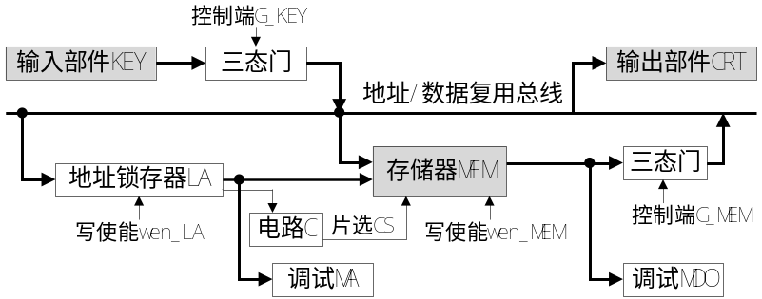
其中，电路C为MEM片选信号CS的有效逻辑电路（操作地址为8位、MEM地址仅7位），所需的操作控制信号也已标出（时钟脉冲信号除外）。
器件选择：
输入部件KEY和输出部件CRT直接使用引脚input、output来实现；
三态门：选用单向的lpm_bustri模块，
地址锁存器LA：选用lpm_dff模块，
电路C：选用地址最高端取非（非门）；

- 引脚组织、信号命名：
器件名称 | 引脚组织 | 功能 | 信号命名
MEM | CS | 片选信号 | MA[7]取非
MEM | D[7..0] | 数据输入 | D[7..0]
MEM | A[6..0] | 地址输入 | MA[6..0]
MEM | Q[7..0] | 数据输出 | MDO[7..0]
MEM | wren | 写使能 | wen_MEM
MEM | clock | 时钟信号 | clock
lpm_bustri1 | 输入总线(8) | 数据输入  控制端 | KEY[7..0]
lpm_bustri1 | 控制线(1) | 数据输入  控制端 | G_KEY
lpm_bustri1 | 输出总线(8) | 数据输出 | D[7..0]/data[7..0]
lpm_bustri0 | 输入总线(8)  控制线(1) | 数据输入  控制端 | Q[7..0]  G_MEM
lpm_bustri0 | 输出总线(8) | 数据输出 | CRT[7..0]
lpm_dff1 | data[7..0] | 数据输入 | A[7..0]
lpm_dff1 | q[7..0]  clock  enable | 数据输出  时钟信号  使能端 | MA[7..0]  clock  wen_LA

- 电路组成原理图：
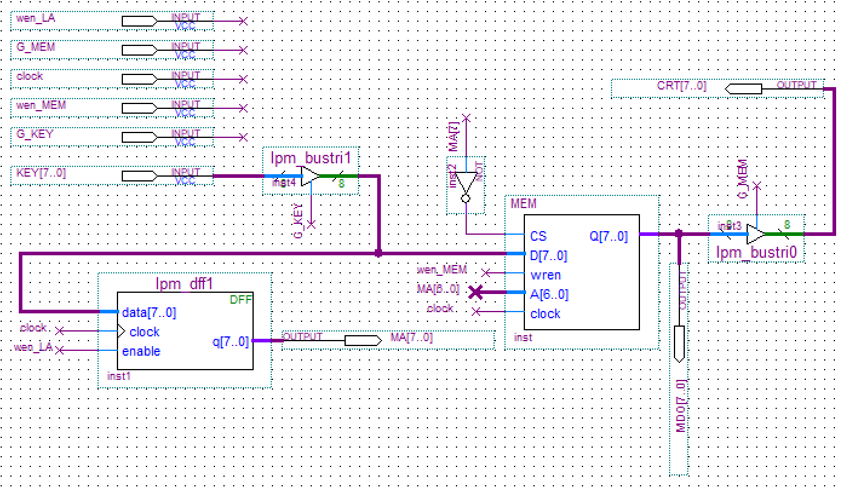
  - 电路正确性验证
1. 对读/写端口分离的128×8位存储模块，测试RAM的功能并验证设计正确性。
（1）电路仿真
设置Edit Time为1us，设置ROM的Memory Initialization File，如下图所示：
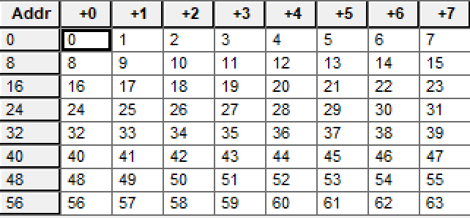
首先使CS无效测试使能端作用，再使0≤A[6..0]＜63，通过2组数据测试ROM的功能；然后使64≤A[6..0]＜128，通过3组数据（写单元a、写单元b、读单元a）测试RAM的功能。
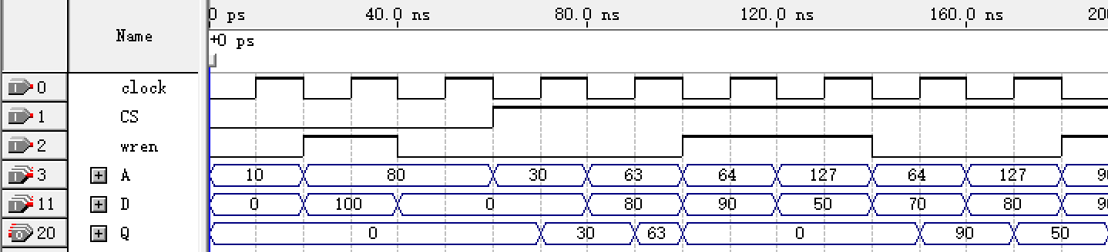
（2）结果分析
当CS为0即无效时，无论对ROM读还是对RAM读写，都无效；
当CS为1即有效时，wren为0即读操作，之后根据A[7..0]提供的地址判断是对RAM还是ROM操作，wren为1即写操作，只对RAM进行操作。
通过人工对测试数据的预期结果，判定与仿真结果一致：
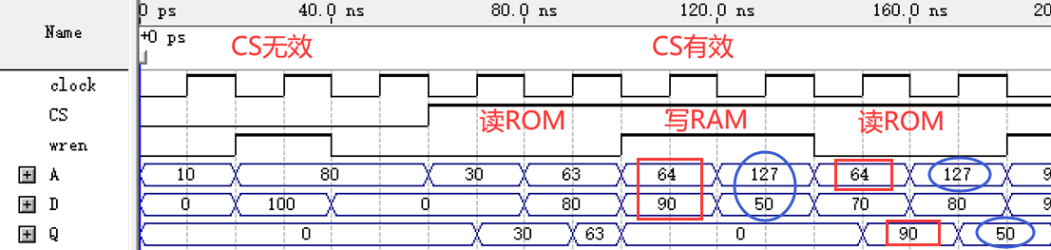

2. 设计具有加法、减法、逻辑与、逻辑非功能的8位ALU
（1）电路仿真
电路仿真时，建立仿真波形文件（Bus.vwf），设置Edit Time为1us，实现写RAM单元b1、读ROM单元c、写RAM单元b2、读RAM单元b1操作。每个操作需要2个时钟周期实现（写LA、访存）。
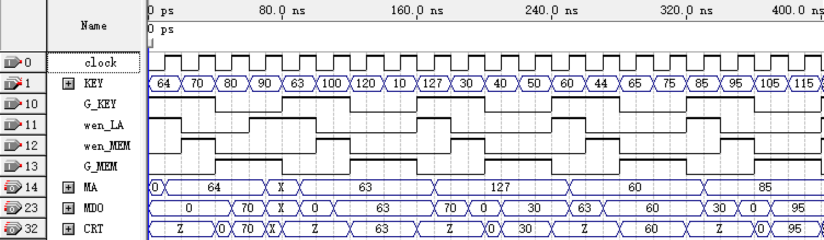
（2）结果分析
当G_KEY为1时，从外部输入数据到总线，wen_LA为1时，将总线上的数据写入地址锁存器，wen_LA为0时，地址锁存器只读不写，wen_MEW为1时，地址与数据输入，同时数据输出，若地址在0-63范围内，数据输入无效，只对ROM进行读操作，D_MEM为1时总线输出部件才有输出。
通过人工对测试数据的预期结果，判定与仿真结果一致：
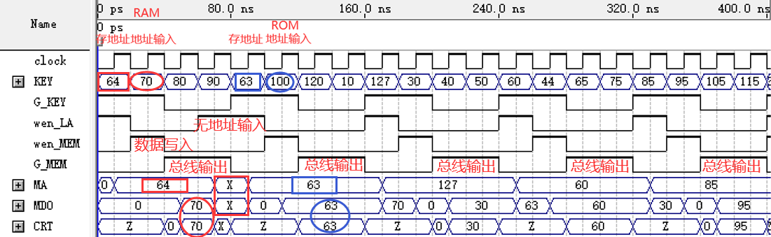

  - 实验小结
工作分工：
曹邹颖、宗琦薇两人合作分析实验题意与讨论设计思路，之后各自在quartus实验设计，遇到问题协商解决，最终达到两人都实践实验的结果，实验报告总体撰写曹邹颖负责，报告中测试数据的预期结果计算体现过程宗琦薇负责；
设计总结：
使用Quartus II提供的参数化模块lpm_rom、lpm_ram_dp、lpm_dff及lpm_bustri，可自己选配器件的功能与引脚。存储模块验证时，需实现存储器功能测试、存储模块功能验证，存储模块功能验证可通过分别访问不同存储器芯片来实现，存储器功能测试可通过测试lpm_ram_dp的功能表来实现。为了进一步查看存储器MEM的操作特性，在电路中增加调试引脚MA和MDO。
有待改进之处：
部件基于总线互连的设计中，运用了两个单向三态门，为节省器件，可探讨双向三态门的功能，做出相应的改进。
实验体会：
通过此次实验，我们了解了RAM的组成原理，熟悉RAM的功能及使用方法，掌握存储器的设计方法，知晓了基于总线的部件互连及操作方法，还懂得增加调试引脚以进一步查看存储器MEM的操作特性。
  - 教师评语

教师签字：
日期：2020.11.6

实验四 数据通路的组织
一、实验内容
（1）设计一个单总线结构的数据通路，支持教材中Demo_IS指令系统的取数(LD)、减法(SUB)、双字长分支(JNZ)指令。
（2）编写测试程序并存入存储器，给出程序执行过程的μOPCmd序列，来验证数据通路设计的正确性。
二、电路设计与实现
1. 设计一个单总线结构的数据通路，支持教材中Demo_IS指令系统的取数(LD)、减法(SUB)、双字长分支(JNZ)指令。
（1）需求分析：
本实验要求支持Demo_IS指令系统的取数(LD)、减法(SUB)、双字长分支(JNZ)指令，其功能分别为：RD←M[(RS)]、RD←(RD)－(RS)、ZF＝0时PC←Addr。其中，RD、RS表示寄存器编号，(Rx)、M[(Rx)]表示寄存器、存储单元的内容，Addr为直接寻址方式的地址码，ZF为上一条指令所产生的结果状态标志。
由Demo_IS的指令格式及上述3条指令功能约定，可得到如下分析结果：
1）数据类型只有8位整数一种，采用定点格式（补码编码）表示；
2）数据操作只有8位的加法、减法两种，需产生状态标志ZF；
3）数据寻址有寄存器寻址、寄存器间接寻址两种方式，数据地址无需计算；
4）指令寻址有直接寻址、隐含寻址两种方式，地址计算方法为8位加法；
5）寄存器有4个，长度为8位，每条指令最多2次读、1次写操作；
6）存储器按字节编址、地址空间为8位，每条指令最多有1次读/写操作。
（2）模块划分、器件选择：
本实验的数据通路要求采用单总线结构；
为了满足Demo_IS中3条指定指令的要求，数据通路的功能部件中，取指部件应包括程序计数器PC、指令寄存器IR，执行部件应包括ALU、寄存器组GPRs、状态寄存器PSR、存储器MEM，以及地址寄存器MAR、数据寄存器MDR。
模块划分：
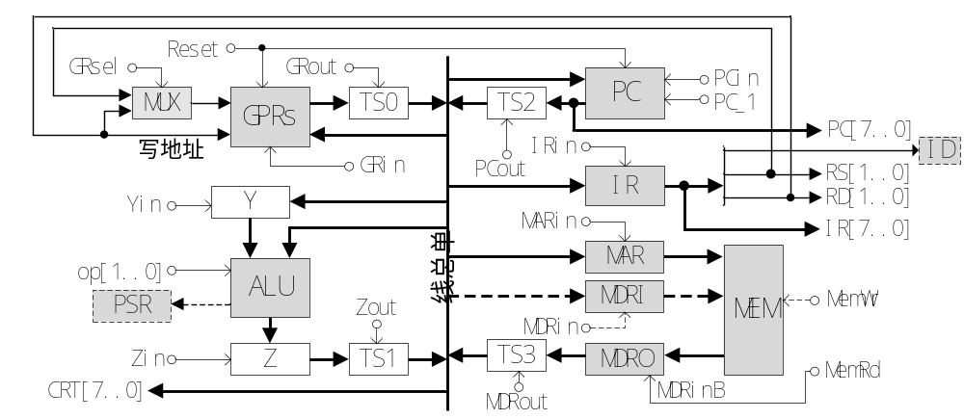
器件选择：
GPRs用实验一所设计的寄存器组来实现；
ALU用实验二所设计的ALU来实现；
MEM用实验三所设计的MEM来实现；
PC：选用lpm_counter模块；
IR、MAR、MDRI、MDRO：选用lpm_dff模块；
三态门：选用单向的lpm_bustri模块；
MUX：选用lpm_mux模块；
输入部件和输出部件直接使用引脚input、output来实现。

- 引脚组织、信号命名：
器件名称 | 引脚组织 | 功能 | 信号命名
lpm_mux3— | data1x[1..0]  data0x[1..0]  sel  result[1..0] | 数据输入  数据输入  控制数据输出  数据输出 | RS[1..0]  RD[1..0]  GRsel  result[1..0]
GPRs | radder[1..0]  Clk  Clr  Din[7..0]  aset  wadder[1..0]  wen  result[7..0] | 地址端，其高低电平决定了输入时钟信号  重置清零信号  数据输入  重置置1信号  写地址  写使能  数据输出 | radder[1..0]  Clk  Reset  Din[7..0]  aset=0  RD[1..0]  DRin  result[7..0]
lpm_bustri1(TS0) | 输入总线(8)  控制线(1)  输出总线(8) | 数据输入  控制端  数据输出 | result[7..0]  GRout  CRT[7..0]
lpm_dff2(Y) | data[7..0]  q[7..0]  clock  enable | 数据输入  数据输出  时钟信号  使能端 | data[7..0]  A[7..0]  Clk  Yin
ALU | A[7..0]  B[7..0]  SEL[1..0]  F[7..0] | 被加（减）数  加（减）数  运算选择  运算结果输出 | A[7..0]  B[7..0]  op[1..0]  F[7..0]
lpm_dff2(Z) | data[7..0]  q[7..0]  clock  enable | 数据输入  数据输出  时钟信号  使能端 | F[7..0]  q[7..0]  Clk  Zin
lpm_bustri1(TS1) | 输入总线(8)  控制线(1)  输出总线(8) | 数据输入  控制端  数据输出 | q[7..0]  Zout  CRT[7..0]
lpm_counter0 | data[7..0]  clock  cnt_en  aclr  aload  q[7..0] | 数据输入  时钟信号  实现PC+1  重置清零信号  输入控制  数据输出 | data[7..0]  Clk  PC_1  Reset  PCin  PC[7..0]
lpm_bustri1(TS2) | 输入总线(8)  控制线(1)  输出总线(8) | 数据输入  控制端  数据输出 | q[7..0]  PCout  CRT[7..0]
lpm_dff3(IR) | data[7..0]  q[7..0]  clock  enable | 数据输入  数据输出  时钟信号  使能端 | data[7..0]  IR[7..0]  Clk  IRin
lpm_dff3(MAR) | data[7..0]  q[7..0]  clock  enable | 数据输入  数据输出  时钟信号  使能端 | data[7..0]  MAR[7..0]  Clk  MARin
lpm_dff3(MDRI) | data[7..0]  q[7..0]  clock  enable | 数据输入  数据输出  时钟信号  使能端 | data[7..0]  MDR[7..0]  Clk  MDRin
lpm_dff3(MDRO) | data[7..0]  q[7..0]  clock  enable | 数据输入  数据输出  时钟信号  使能端 | Q[7..0]  q[7..0]  Clk  MemRd=1
lpm_bustri1(TS3) | 输入总线(8)  控制线(1)  输出总线(8) | 数据输入  控制端  数据输出 | q[7..0]  MDRout  CRT[7..0]
MEM | CS | 片选信号 | MDR[7]取非
MEM | D[7..0] | 数据输入 | MDR[7..0]
MEM | A[6..0] | 地址输入 | MAR[6..0]
 | Q[7..0] | 数据输出 | Q[7..0]
 | wren | 写使能 | MemWr
 | clock | 时钟信号 | Clk

- 电路组成原理图：
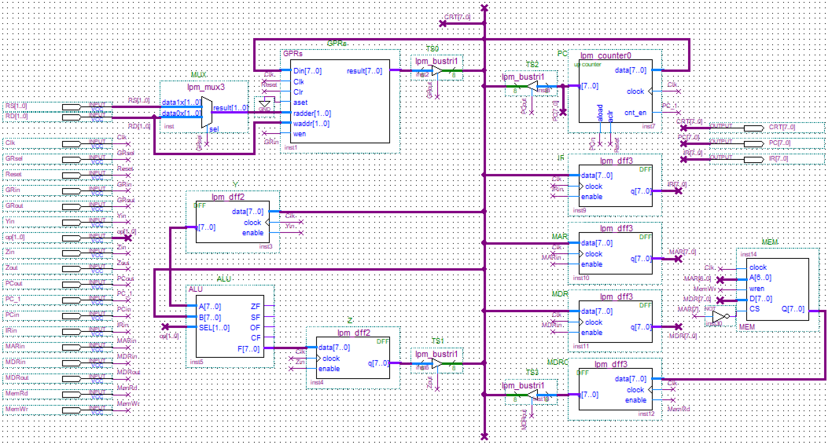
2. 编写测试程序并存入存储器，给出程序执行过程的μOPCmd序列，来验证数据通路设计的正确性。
（1）需求分析：
测试程序只需包含3种指令即可。测试程序示例如下：①R1←M[(R0)]、②R2←M[(R1)]、③R2←(R2)－(R1)、④JNZ 22H，其中，前3条指令为单字长指令，第4条指令为双字长指令，程序共占5个存储单元。
计算机启动时都会进行硬件初始化，假设初始化后，GPRs及PC的内容均为0。计算机中执行一个程序都有准备、执行两个环节。
1）程序执行的准备
程序执行的准备工作是将程序调入主存、将程序首地址写入PC。该工作原本由操作系统完成，本实验通过将测试程序预先存入MEM的初始化文件、硬件初始化（PC＝测试程序首地址）来实现。
MEM的初始化文件（如ROM.mif），可存放测试程序及预存数据。由于初始化后(PC)＝0，故测试程序从0#单元开始存放。
为了有效进行测试程序中指令③的测试，应该使(R2)≠(R1)，以便于测试JNZ指令。由于初始化后GPRs的内容都为0，故(R1)＝M[0]，而M[0]的内容为测试程序中指令①的内容（值为24）。欲使(R2)≠(R1)，在M[24]单元中存入不同的值（如35）即可。
2）程序执行的实现
程序执行的任务是自动、逐条按(PC)取出指令并执行，本实验通过手工输入（代替CU自动产生）各条指令执行过程所需的μOPCmd序列，来实现程序执行的控制。
（2）手动输入的μOPCmd序列：
- R1←M[(R0)]
取指令阶段的μOP序列 μOPCmd序列
t1：MAR←(PC); t1：PCout、MARin
t2：MDR←M[(MAR)],PC←(PC)＋1; t2：Read、WMFC，PC+1
t3：IR←(MDR); t3：MDRout、IRin
指令译码阶段的μOP序列 μOPCmd序列
t4：MAR←(R0) ; t4：GRout、Rsel、MARin;
t5：MDR←M[(MAR)]; t5：Read、WMFC;
t6：R1←(MDR)，End←1; t6：MDRout、GRin，End;
- R2←M[(R1)]
取指令阶段的μOP序列 μOPCmd序列
t1：MAR←(PC); t1：PCout、MARin;
t2：MDR←M[(MAR)],PC←(PC)＋1; t2：Read、WMFC，PC+1
t3：IR←(MDR); t3：MDRout、IRin
指令译码阶段的μOP序列 μOPCmd序列
t4：MAR←(R1) ; t4：GRout、Rsel、MARin;
t5：MDR←M[(MAR)]; t5：Read、WMFC;
t6：R2←(MDR)，End←1; t6：MDRout、GRin，End;
- R2←(R2)－(R1)
取指令阶段的μOP序列 μOPCmd序列
t1：MAR←(PC); t1：PCout、MARin;
t2：MDR←M[(MAR)],PC←(PC)＋1; t2：Read、WMFC，PC+1
t3：IR←(MDR); t3：MDRout、IRin
执行译码阶段的μOP序列 μOPCmd序列
t4：Y←(R2); t4：GRout、Yin ;Rsel=0;
t5：Z←(Y)－(R1); t5：GRout、Rsel、op＝01、Zin;
t6：(R2)←(Z)，End←1; t6：Zout、GRin，End;
- JNZ 22H
取指令阶段的μOP序列 μOPCmd序列
t1：MAR←(PC); t1：PCout、MARin;
t2：MDR←M[(MAR)],PC←(PC)＋1; t2：Read、WMFC，PC+1
t3：IR←(MDR); t3：MDRout、IRin
JNZ 22执行阶段的μOP序列 μOPCmd序列
ZF=0时
t4：MAR←（PC）; t4：PCout、MARin;
t5：MDR←M[(MAR)];PC←PC+1; t5：Read、WMFC;
t6：PC←(MDR);End←1; t6：MDRout、PCin、End;
t7：PCout;（测试PC是否已经跳转到22H）
三、电路正确性验证
1. 电路仿真
电路仿真时，建立仿真波形文件（Demo.vwf），设置Edit Time为1us，首先实现硬件初始化（Reset有效后无效），然后给出与测试程序相对应的每一个指令周期所需的μOPCmd序列。所有输入信号的时长都应以时钟周期为单位，输入信号的改变应滞后于时钟脉冲信号clock的上升沿。
ROM.mif初始化：（红色标注为电路仿真中有涉及的）
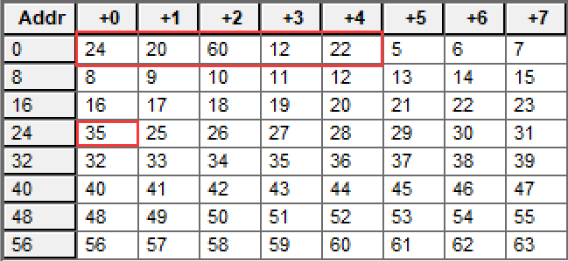
波形仿真结果所示：
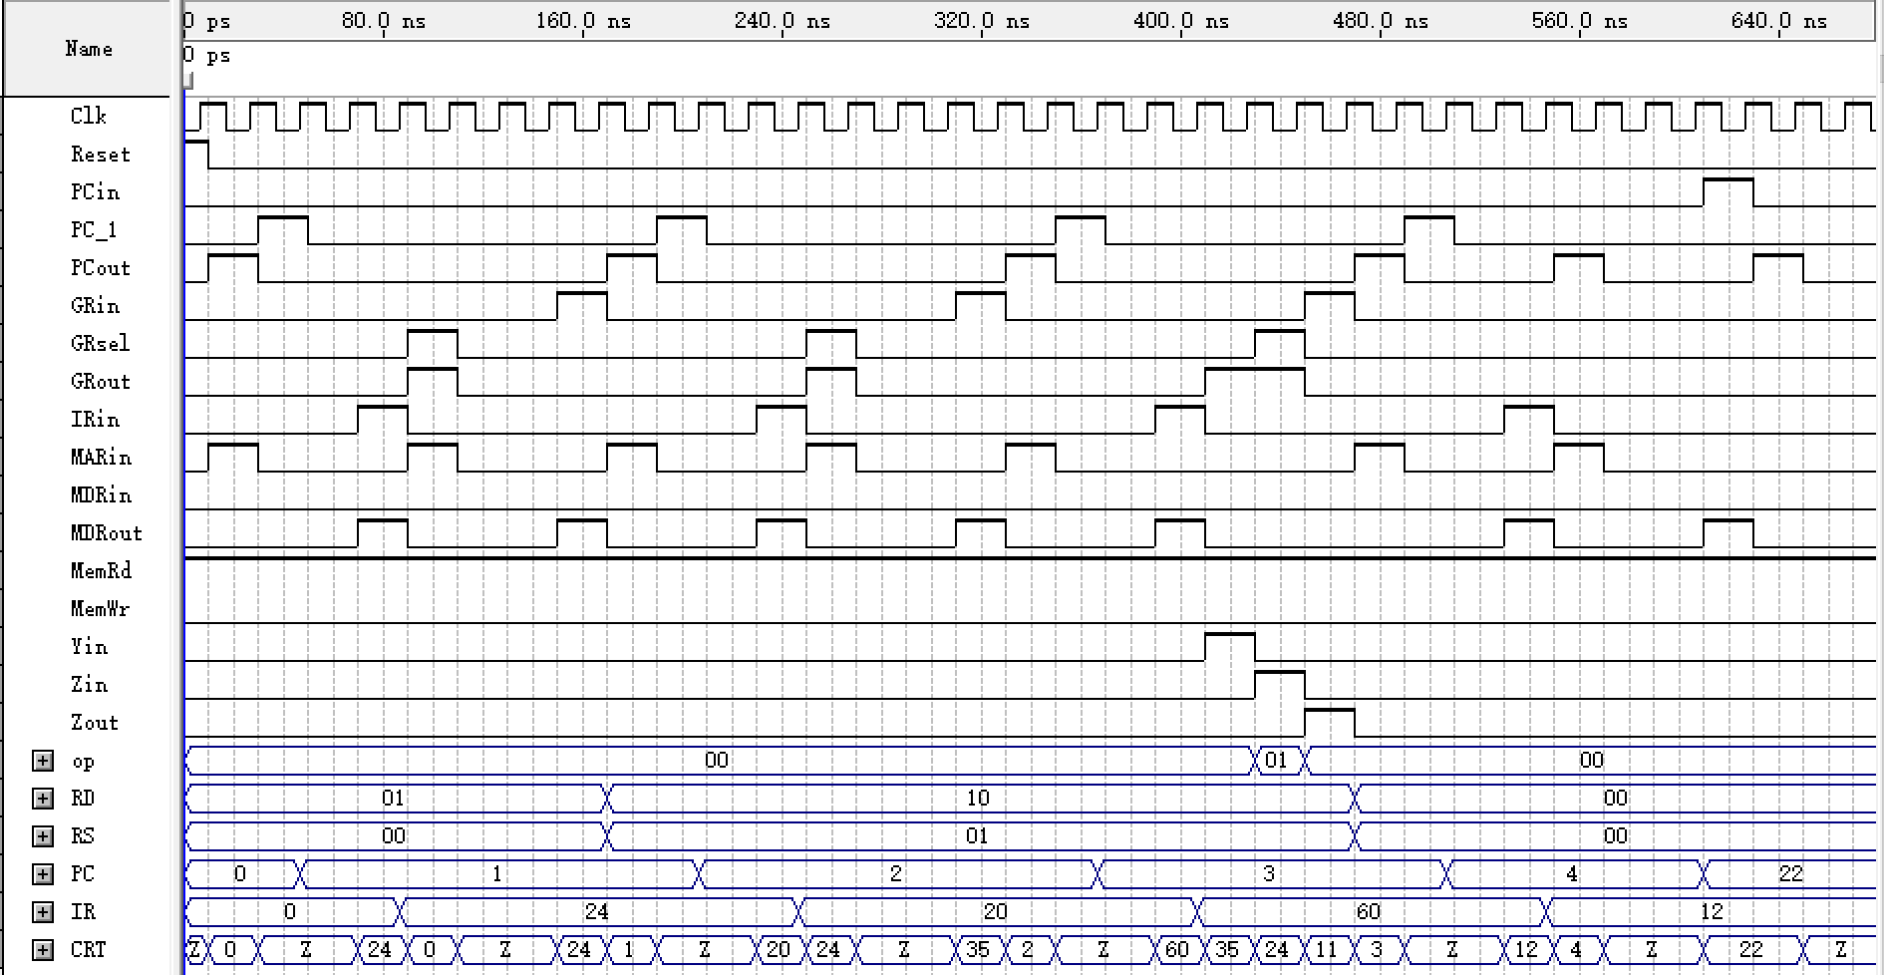
2. 结果分析
第0.5个时钟周期，设置Reset为高电平，对数据通路进行初始化。
R1←M[(R0)]
第1个时钟周期，设置PCout、MARin=1，将PC的数据送至MAR，CRT输出为0。
第2个时钟周期，设置PC_1=1，用PC的地址访问存储器。
第4个时钟周期，设置MDRout、IRin=1，将读到的指令写入IR，CRT输出为24。
第5个时钟周期，设置GRout、GRsel、MARin=1，将R0的数据(0)送至MAR，CRT输出为0。
第6、7个时钟周期，读存储器。
第8个时钟周期，设置MDRout、GRin=1，将MDR的数据送至R1，CRT输出为24。
R2←M[(R1)]
数据组织基本同上，
PC+1，∴第1个时钟周期CRT输出为1，第4个时钟周期CRT输出为20；
R1的数据为24，∴第5个时钟周期CRT输出为(R1)=24；
由于ROM中第24位设置为35，所以最后CRT输出为M[24]=35。
R2←(R2)－(R1)
第1-4个时钟周期，取指阶段，同前，
第1个时钟周期CRT输出为2， PC+1，第4个时钟周期CRT输出为60；
第5个时钟周期，设置GRout、Yin=1，将R2的数据35送至Y, CRT输出为35。
第6个时钟周期，设置GRout、GRsel、Zin=1、op=01，将R1的数据24送至ALU，CRT输出为24，将计算结果11送至Z。
第7个时钟周期，设置Zout、GRin=1，将运算结果送至R2，CRT的输出为11。
JNZ 22
第1-4个时钟周期，取指阶段，同前，
第1个时钟周期CRT输出为3，PC+1，第4个时钟周期CRT输出为12；
第5个时钟周期，设置PCout、MARin=1，将PC的数据送至MAR，CRT输出为(PC)=4；
第6、7个时钟周期，读存储器。
第8个时钟周期，设置MDRout、PCin=1，将MDR的数据送至R1，CRT输出为22
最后设置PCout，，CRT输出为22，可见PC已跳转到22。
综上，波形仿真结果与预期完全一致，各个功能引脚及输入输出引脚均能正常工作。ROM读取的结果与初始化值完全一致，RAM读写功能测试较为完备。
四、实验小结
工作分工：
曹邹颖、宗琦薇两人合作分析实验题意与讨论设计思路，之后各自在quartus实验设计，遇到问题协商解决，最终达到两人都实践实验的结果，这次实验报告总体撰写以及报告中测试数据的预期结果计算体现过程都由曹邹颖负责；
设计总结：
本次实验将之前的三个模块组合起来使用，还使用了Quartus II提供的参数化模块lpm_rom、lpm_counter、lpm_dff及lpm_bustri，由于MEM的读/写端口分离，故MDR由MDRI及MDRO实现，由于MEM只需要支持读出功能，故MDRI、控制信号MDRin及MemWr都可以省略；由于MEM可在一个时钟周期内完成读操作，故可用控制信号MemRd来实现MDRO的写入控制（同步控制方式），PSR用于存放结果状态标志，供CU使用，由于本实验的μOPCmd由手工给出，故判断ZF＝0也可由人工完成，PSR可以省略。同理，ID也可省略。数据通路中，数据传送μOP应采用电位-脉冲制来实现。数据通路的验证包括电路仿真、结果分析两个步骤，仿真采用功能仿真方式进行。
有待改进之处：
ROM初始化中数据类型为十进制，可改为十六进制更标准。
实验体会：
通过本次实验，了解了数据通路的组织方法，掌握了指令执行过程的实现原理。，加深了对quartus模块封装的理解，同时也熟练了对CPU指令的使用。此外，通过增添三态门、增添锁存器等操作，理解到了这些元件也具有一定的延迟，从而我们需要通过调整时钟周期来正确地进行ALU的读取、算数操作。
五、教师评语

教师签字：
日期：2021.1.5

